Текстовый отчет МКУ «СКСК» за март 2019г.

02.03.2019 состоялась беседа «Стоп спайс». В доступной форме молодежи было рассказано о вреде и опасности употребления спайса, о разрушающем влиянии отравляющих веществ на организм человека, о законах, правовых нормах, касающихся проблем наркомании. В ходе беседы демонстрировалась презентация. Беседа заканчивается просмотром видео - фильма, снятого в Тульском диспансере "Последствия употребления "крокодила". Главная цель этого мероприятия – пропаганда здорового образа жизни. Ребятам напомнили номера телефонов, по которым можно анонимно сообщить о фактах употребления и распространения спайсов и наркотиков. На мероприятии присутствовало 15 человек.
07.03.2019 состоялся праздничный концерт, посвященный 8 марта «Букет чарующих улыбок». Участники художественной самодеятельности подарили зрителям прекрасный концерт, в котором были показаны и уже полюбившиеся зрителями номера, а так же премьеры, подготовленные специально к этому дню.
Весь этот чудесный праздник был признанием в любви нашим замечательным женщинам, и со сцены не раз звучали слова благодарности, поздравлений и пожеланий, адресованных тем, кто наполняет нашу жизнь своими теплом, красотой и заботой.
Большую радость доставили зрителям маленькие артисты, которые, несмотря на свой юный возраст, весело и задорно выступали на сцене Дома культуры. Не смолкали бурные аплодисменты, которые дарили зрители участникам художественной самодеятельности. На мероприятии присутствовало 100 человек.
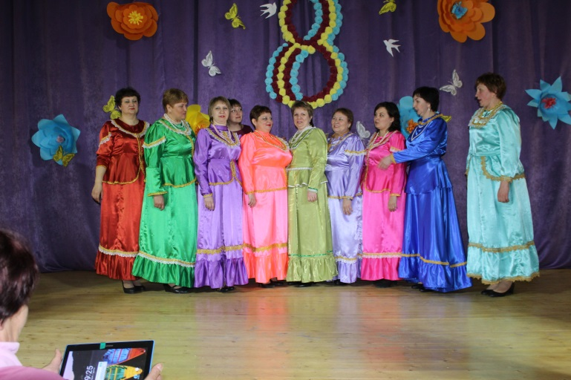
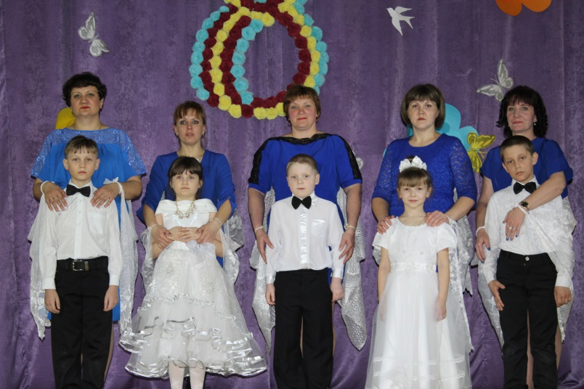
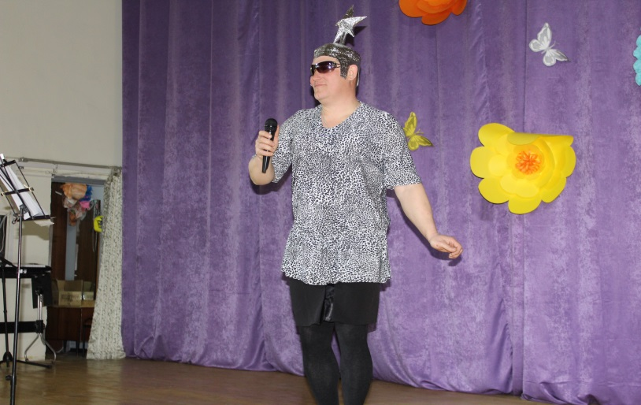
10.03.2019г. состоялось народное гуляние, посвященное Масленице, «Русская, старинная, румяная да блинная». В программу входили народные игры, забавы, конкурсы, хороводы, угощение блинами и чаем, а также выступления коллективов художественной самодеятельности, песни под гармонь. В завершении праздника по традиции было сожжено чучело, символизирующее прощание с «Зимой» и приход «Весны». Такой праздник понравился взрослым и детям. На таком празднике можно отдохнуть от учёбы и работы и вспомнить наших предков, которые много чего интересного и полезного придумали для нас. Нам же, культработникам , остаётся сохранять традиции и передать нашим детям! На праздничных гуляниях приняло участие 70 человек.

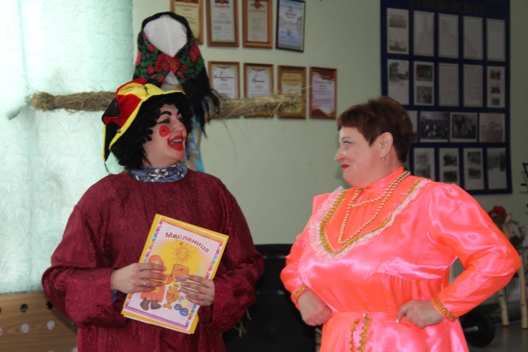
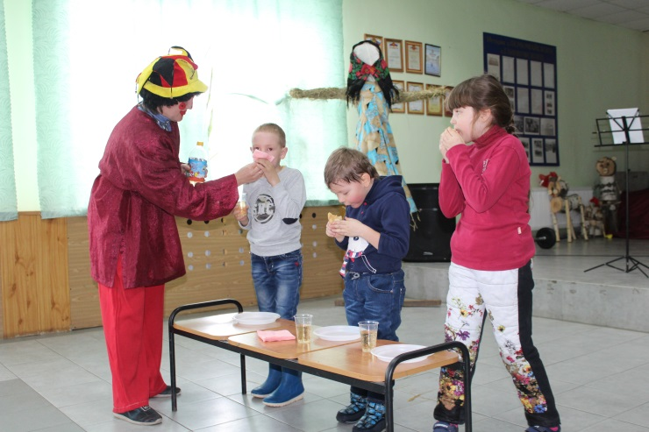
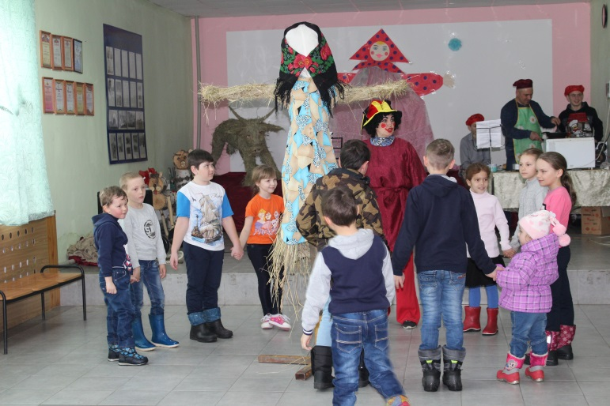
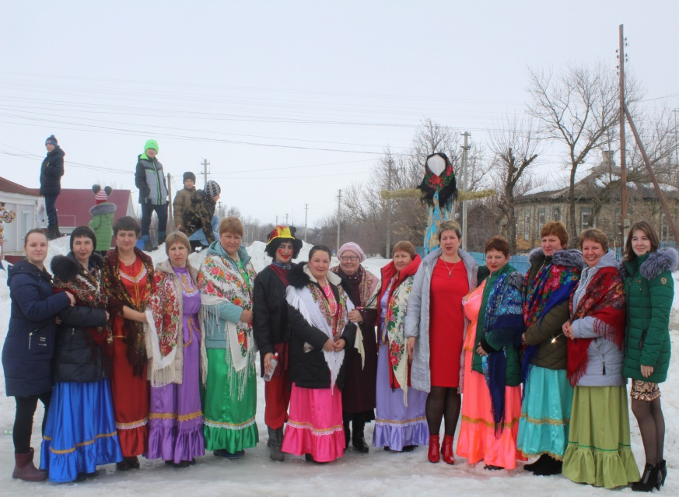
16.03.2019г состоялось соревнование по настольному теннису «Лучшая ракетка». В турнире приняло участие 8 человек. Участники по жеребьевке разделились на две группы и играли между собой по круговой системе. Финальная часть соревнований стала особенно зрелищной - игроки боролись за каждое очко, так как именно оно могло стать решающим. Победители были награждены дипломами и сувенирами. На мероприятии присутствовало 15 человек.

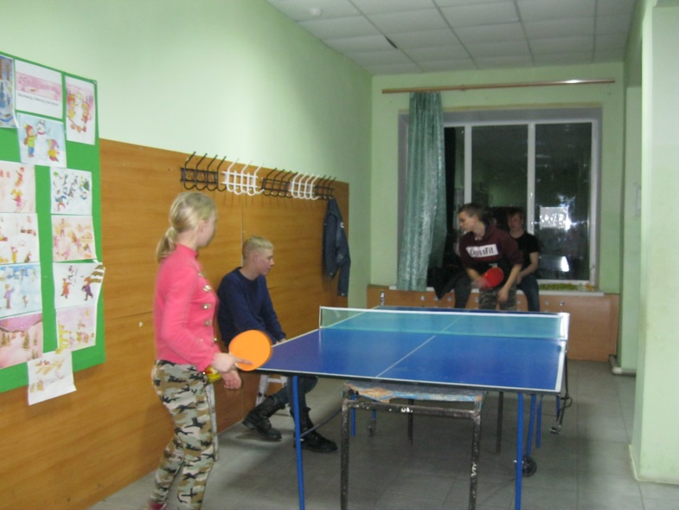

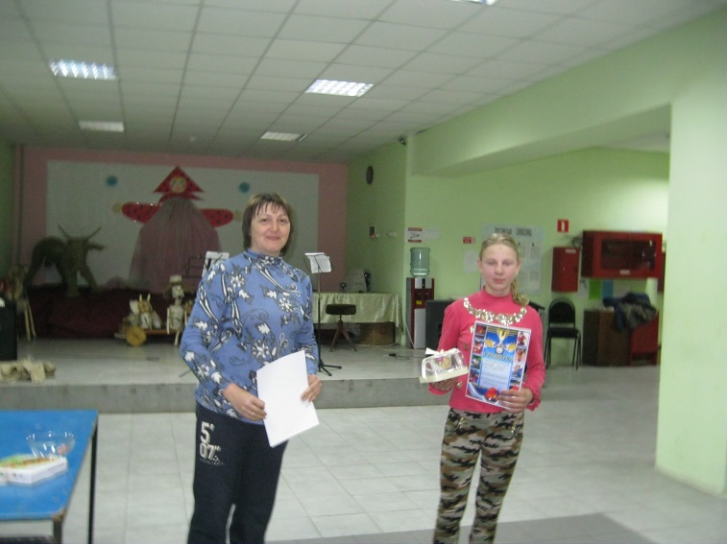

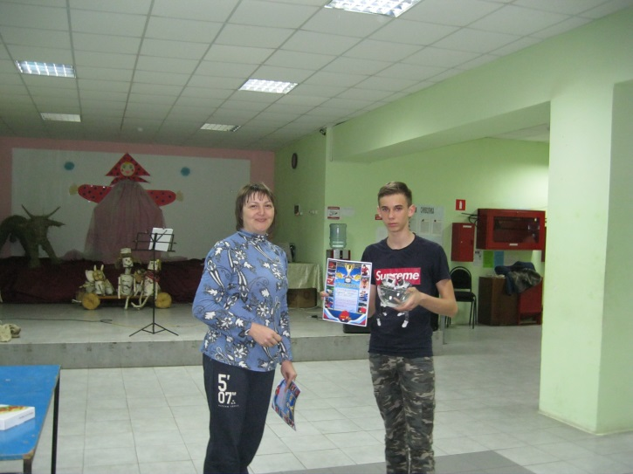

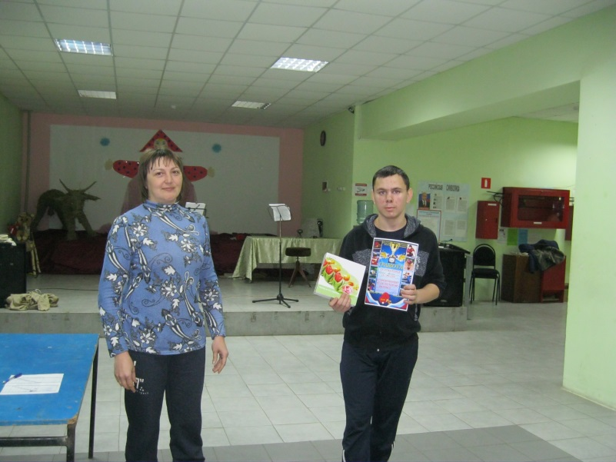
Отчет МКУ «СКСК» филиал Салтынский ДК за март 2019г.
02.03.2019г. состоялась лекция «Скажи наркотикам нет». Целью мероприятия была пропаганда здорового образа жизни, ознакомление с последствиями употребления наркотиков, формирование негативного отношения к пробе наркотических средств и навыков безопасного поведения с лицами, употребляющими наркотические вещества и пытающимися увлечь других наркотиками. В течение мероприятия речь шла о наркотиках, их видах, последствиях употребления, методах завлечения в употребление наркотических веществ, взаимосвязи наркомании и преступности. Вывод: наркомания — смертельно опасная болезнь и проблема, которая решается очень трудно и не имеет на сегодняшний день достаточно эффективных методов лечения, поэтому, как бы не было велико искушение попробовать подобные вещества, делать этого все же не стоит и выбор каждого человека должен быть не в пользу наркотиков. На мероприятии присутствовало

05.03.2019г. состоялась выставка рисунков «Весенняя капель». В преддверии весны, была организована выставка детских рисунков. В свои поделки и рисунки ребята вложили всю свою любовь. На мероприятии присутствовало

06.03.2019г состоялся праздничный концерт «Женщина и весна». Вокальные номера, подготовленные участниками художественной самодеятельности, подарили всем присутствующим гостям много приятных и положительных эмоций. В своих песнях и стихотворениях они рассказали о своей любви к самым близким людям. Веселые сценки и конкурсы с мамами и бабушками были восприняты с особым восторгом. Концертная программа оставила на память о себе хорошее, солнечное, праздничное настроение! На мероприятии присутствовало
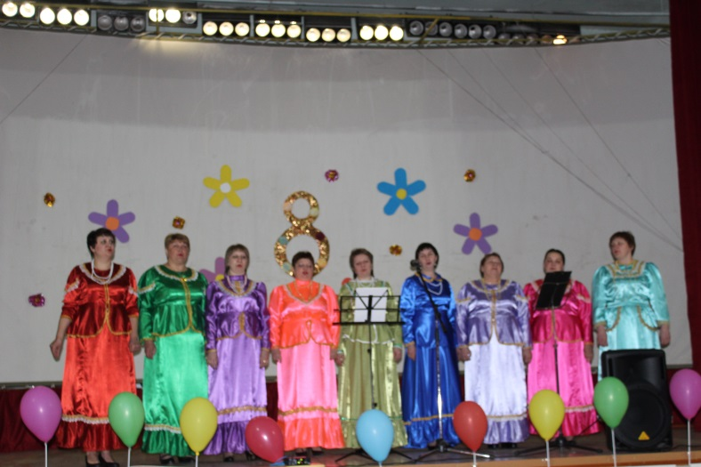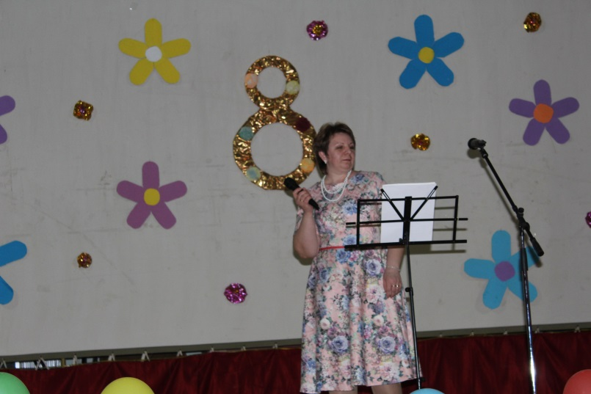
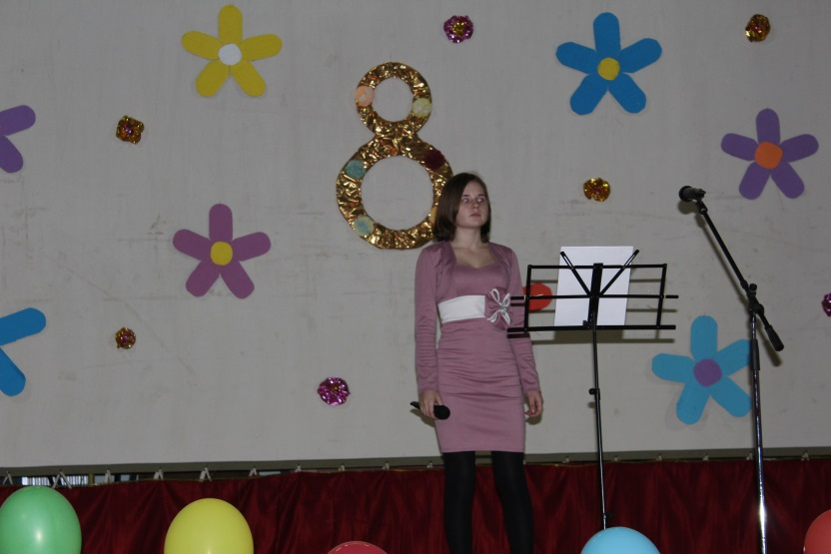
10.03.2019г состоялось народное гулянье «Ой блины, мои блины». В этот день вместе с Масленицей провожали Зиму и встречали Весну, благодарили Зиму «за службу» и желали скорейшего пришествия Весны. Пляски, игры, народные забавы, всевозможные конкурсы украшали проводы Масленицы и придавали особое веселье народным гуляниям.
Какая Масленица без блинов? Все желающие могли угоститься на празднике вкусными блинами с горячим чаем. Не обошлось здесь без традиционного конкурса - перетягивания каната, который привлек внимание детей и взрослых. Команды формировались быстро, участники ловко хватались за канат и перетягивали его каждый в свою сторону.
Для населения свои концертные номера представили хор «Девчата» и участники художественной самодеятельности. На мероприятии присутствовало

29.03.2019г состоялась игровая викторина «Времена года». Каждый год мы наблюдаем, как природа меняется от одного времени года к другому. Меняются краски, один пейзаж сменяет другой, и так четыре раза в год. Этот постоянный процесс называют временами года. С ребятами мы отправились в путешествие по временам года, посмотрели, как растительный и животный мир проходит через все сезонные изменения от весны к лету, от лета к осени, от осени к зиме и от зимы к весне. Дети отвечали на вопросы викторины. На мероприятии присутствовало

